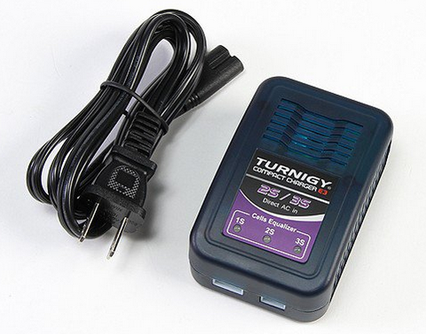
Carregador de bateria Li-Po de 1 a 3 células.

- No modo stand by, os 3 leds ficam verde e piscam vermelho.

- Ao conectar a bateria para carregar, a quantidade de led's correspondentes irão ficar em vermelho. Se for bateria de 2 células, 2 led's; Se for de 3 células, os 3 led's ficaram vermelhos.

- Após carregada a bateria, os led's ficam verdes.

